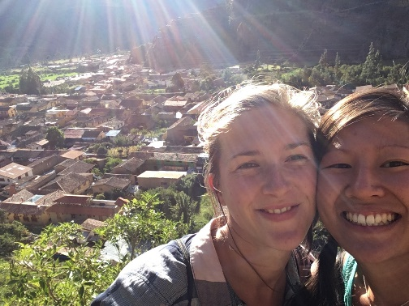Chaco 2018
Katha und ich (Maria) hatten bereits im Januar und Februar bei einem zahnärztlichen Hilfsprojekt in Peru mitgemacht. Dort konnten wir aufgrund mangelnder Organisation und nicht funktionstüchtiger Arbeitsmittel so wenige Patienten behandeln, dass wir uns schon fragten, warum wir eigentlich gekommen waren. Umso größer waren unser Tatendrang und Wunsch, wirklich zu arbeiten, als wir uns auf den Weg nach Paraguay machten.
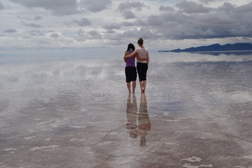
Bereits etwa ein Jahr im Voraus hatten wir mit Halo Kontakt aufgenommen und waren deswegen rundum mit nützlichen Informationen versorgt. Unser Flieger landete am 03. April um 5 Uhr morgens in Asunción, wo wir von Padre Rafael abgeholt wurden. Durch dichten Verkehr gelangten wir schließlich nach etwa einer Stunde Fahrt in unser Hotel, wo wir erst einmal für ein paar Stunden in Tiefschlaf verfielen.
Gegen 10 Uhr wurden wir wieder abgeholt, um im Vikariat die Ausrüstung zu sichten. Fein säuberlich zum Schutz vor Staub verpackt, begannen wir in den mit Spinnweben besetzten zahlreichen Kartons und Kisten zu stöbern und erstellten eine Liste von Dingen, die wir noch zusätzlich gebrauchen könnten. Da jeder seine eigene Vorgehensweise hat (und wir hoffen, Halo verzeiht uns, dass wir unser eigenes System reingebracht haben), waren wir dort einige Stunden beschäftigt, während uns Hitze und Mücken das Leben ein wenig schwer machten.

Unsere Highlights:

- Der Behandlungsstuhl.
Da rein mechanisch ist dieses Relikt aus alten Zeiten quasi unkaputtbar. Wir brauchten eine Weile, um ihn korrekt zusammen zu setzen, er sollte dann aber zu unserem treuen Begleiter werden (wenn wir nicht gerade die Kopfstütze vergessen hatten…:D).

- Die neue mobile Einheit.
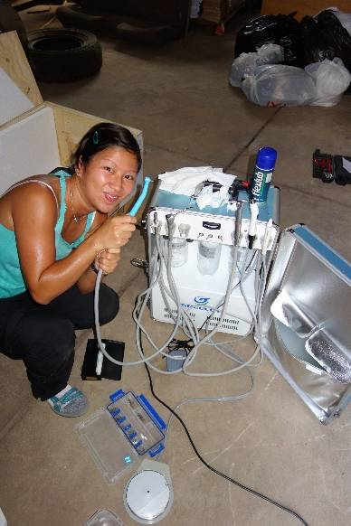Diese konnten wir jedoch zuerst nicht finden, da sie etwas versteckt separat gelagert wurde. Daher machten wir uns zunächst mit der alten Einheit vertraut. Beim Anblick dieser konnten wir uns nicht im Entferntesten vorstellen, dass sie tatsächlich funktionieren und wie man mit ihr Tag für Tag am Laufband Patienten behandeln sollte.
Umso begeisterter waren wir, als wir die neue, von xxx gespendete Einheit am nächsten Tag auspackten. Diese benötigt lediglich einen Stromanschluss, Wasser wird über eine Flasche angeschlossen und ansonsten ist alles dabei, was man benötigt, sogar eine Polymerisationslampe ist enthalten! Die Antriebe funktionierten besser, als alles, was wir in Peru vorgefunden hatten, egal ob mobile oder stationäre Einheit. Wir waren ziemlich begeistert und schleppten sie daher überall mit hin, was dazu führte, dass wir seeeehr viel Zeit mit Frontzahnfüllungen verbrachten :D
Nach einem Besuch im Dentaldepot zur Aufstockung der Materialien verbrachten wir noch ein paar feuchtfröhliche Abende in Asunción, um uns dann am Samstag um 6 Uhr früh auf den Weg nachFischat zu begeben.

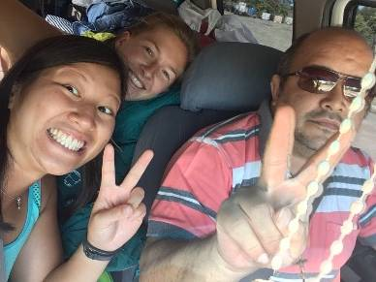Das bedeutete ebenso den Abschied vom Internet und der Verbindung nach Hause. Dies sollte uns letztendlich mehr beeinflussen, als gedacht. Mit Padre Rafael fuhren wir viele staubige Kilometer tief in den Chaco, wobei wir uns am Steuer abwechselten und feststellen mussten, wie ermüdend monotones Geradeausfahren sein kann. Nach fast 13 Stunden Autofahrt kamen 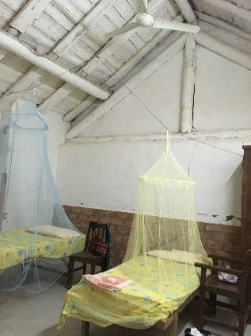wir schließlich im Halbdunkel in Fischat an, wo wir ganz herzlich von Schwester Hermelinda begrüßt wurden. Zuerst besichtigten wir unser Zimmer, entluden das Auto und wurden mit einem warmen Abendessen überrascht, welches wir auch bitter nötig hatten. Da man besonders Maria viele Gruselgeschichten von Schlangen in Paraguay erzählt hatte, suchten wir vor dem Schlafen gehen sicherheitshalber das komplette Zimmer ab. Obwohl wir uns quasi am anderen Ende der Welt im tiefsten Chaco befanden, durften wir in unserem Zimmer Klimaanlage und fließendes Wasser über einen Wasserhahn genießen.

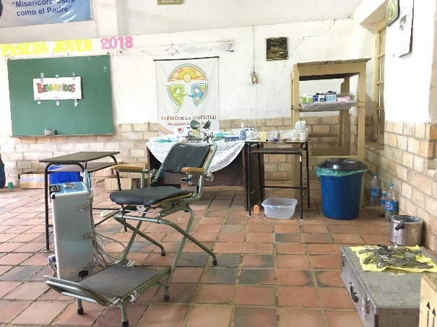Am nächsten Morgen war Gottesdienst, bei welchem wir der Gemeinde vorgestellt wurden und sich viele Leute schon als Patienten ankündigten. Direkt im Anschluss richteten wir in einem großen Klassenzimmer unseren Behandlungsraum für die nächste Woche ein.
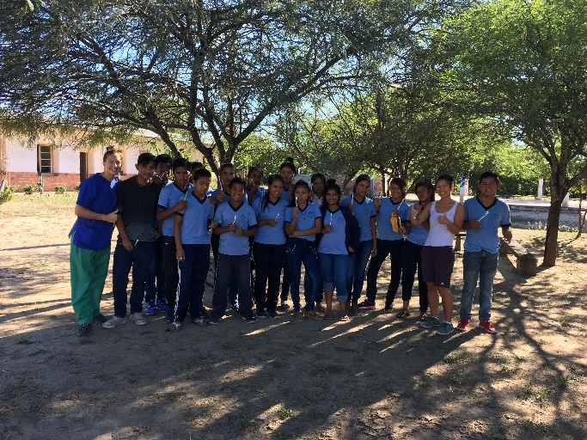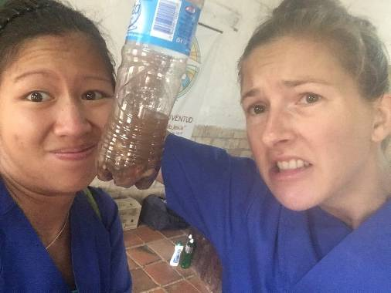Am Anfang dachten wir, da wir so viele Tage an einem Ort sein würden, dass eine Sanierung bei manchen Patienten möglich wäre. Bald mussten wir jedoch feststellen, dass die meisten Patienten nur ein bestimmtes Anliegen hatten (ein einzelner schmerzender Backenzahn in einer Reihe von vielen zerstörten Zähnen oder ein Frontzahn, der wieder hübsch gemacht werden sollte), sodass wir unsere Ambitionen herunterschrauben mussten. Ein weiteres Unterfangen das wir schnell wieder aufgeben mussten, war die Sammlung der extrahierten Zähne in einer Plastikflasche. Nach einiger Zeit war der Geruch „monströs“ und schier unerträglich :D

Gegen Ende der Woche schon, hatten nur noch wenige Indigene aus Fischatmassive Zahnschmerzen, sodass wir mit den Schülern Gruppenprophylaxe durchführten und für die kommende Woche Einsätze in umliegende Dörfer planten. In den Abendstunden oder wenn keine Patienten kamen, fiel es uns besonders auf, was es bedeutet, keine Internetverbindung und somit keine Kommunikationsmöglichkeiten zu haben, um „mal schnell“ Familie oder Freunden ein paar Eindrücke schicken zu können. Maria wich einmal aus Verzweiflung darauf aus, mit dem Festnetz zu Hause anzurufen und Katha verschickte über das Handy von Hermelinda eine WhatsApp-Nachricht. Zu Beginn dachten wir tatsächlich, wir würden drei Wochen ohne Internet überstehen :D

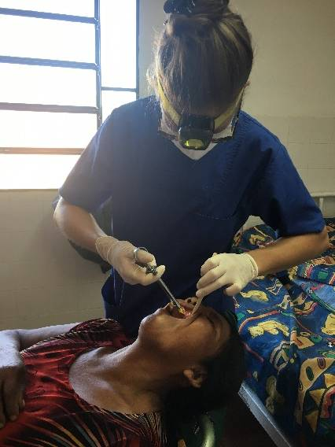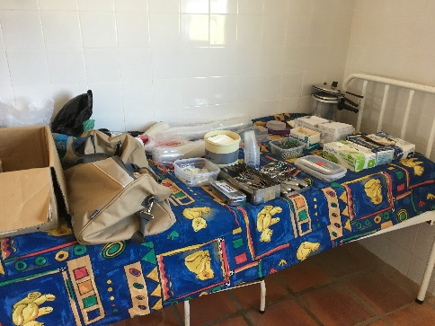In CasiqueSapo, einer Ansammlung von Häusern, wurden wir in einem „Gesundheitszentrum“ untergebracht. Das Gesundheitszentrum war letztlich ein Gebäude mit mehreren Räumen, wo in regelmäßigen Abständen Ärzte oder Zahnärzte ihr Behandlungslager errichten können. Wir waren hier in einem sehr kleinen Raum untergebracht, der eigentlich mit Betten für kleine Kinder ausgestattet war. Ein Arzt mit seiner Helferinbegleiteten uns, um Impfungen und Untersuchungen durchzuführen. Nach einem arbeitsreichen Vormittag hatten wir dann zur Mittagszeit ordentlich Hunger. Wir waren sehr überrascht, als uns zwar Mittagessen aber weder Besteck noch Teller gebracht worden. Das war schon ein wenig befremdlich für uns, was man wohl an unseren Gesichtern erkennen konnte, denn in den nächsten Tagen gab es extra für uns Teller und Besteck ;)
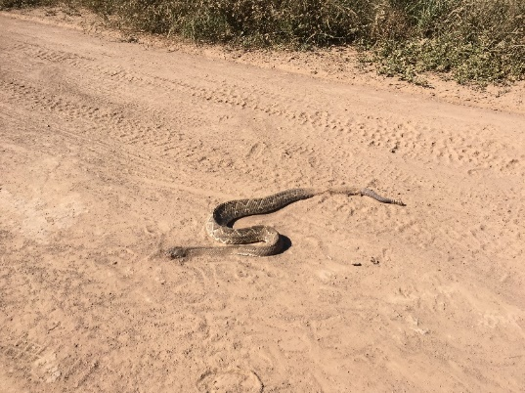
Da es in Fischat selber irgendwann kaum noch Arbeit für uns gab und wir teilweise stundenlang vor unserem Behandlungszimmer saßen und vergebens auf Patienten warteten, wurden wir von Padre Rafael und Padre Miguel nach 25 Leguas gebracht, wo wir den Rest unseres Aufenthalts verbringen sollten. Auf dem Weg dorthin sahen wir dann auch endlich die erste Schlange! Sie war zwar tot, aber immerhin war es eine recht große Klapperschlange ;)
In 25 Leguas gab es zum ersten Mal wieder … WLAN!
Darauf waren wir gar nicht vorbereitet. Es führte aber dazu, dass wir erstmal wie gebannt all unsere Nachrichten lasen, bevor wir uns überhaupt richtig ausgezogen hatten. :D
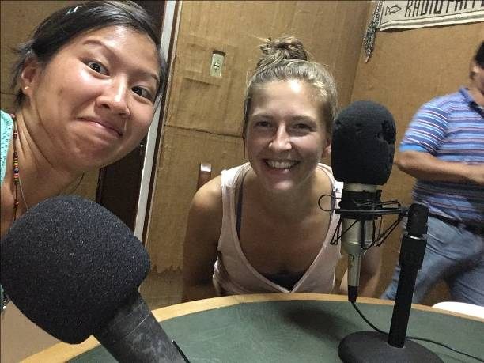Hier wohnten wir bei Padre Miguel und wurden jeden Abend von Maria (der Köchin) vorzüglich bekocht. Es gab eine richtige Dusche und sogar warmes Wasser Wir gehörten dazu und wurden voll integriert.
Padre Miguel hatte unseren Aufenthalt perfekt geplant und überreichte uns einen genauen Ablauf, an welchem Tag wir in welchem Dorf behandeln würden.
Außerdem besuchten wir am ersten Tag auch gleich den lokalen Radiosender, da dieserdie umliegende Bevölkerung über unseren Aufenthalt informieren sollten. Aus allen Wolken fielen wir, als uns offenbart wurde, dass auch wir (live!!!) etwas sagen sollten.:D Tja, wir waren tatsächlich im Radio und der Andrang in den darauf folgenden Tagen kaum zu übertreffen!

Die Zeit mit Padre Miguel war für uns absolut super. Durch die perfekte Planung und Organisation hatten wir endlich das Gefühl etwas zu bewirken. Die Patienten rannten uns quasi die Tür ein (natürlich gab es auch hier mal einen Tag, an dem sich nur wenige getraut haben ;), aber wir hatten einen geregelten Tagesablauf gefüllt mit Arbeit. 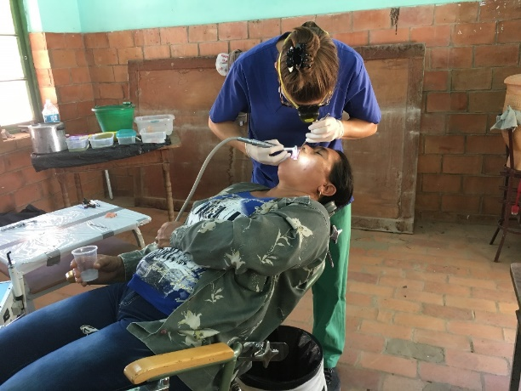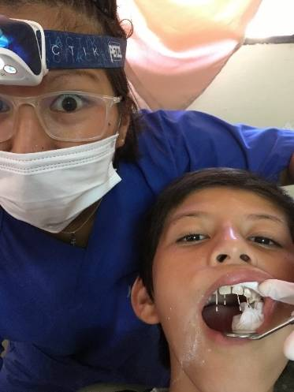Das Übliche waren wieder viele zerstörte Zähne bei dafür eigentlich noch viel zu jungen Patienten, und wir gaben unser Bestes, die vielen Patienten zu bewältigen. Die mobile Einheit war unser stetiger und treuer Begleiter! (Vielen Dank noch mal an Hans Schürkämper, den Spender!) In den Orten, in denen der Patientenandrang höher war als wir an einem Tag behandeln konnten, vereinbarten wir einen Zusatztag. Für diesen Fall hatte Padre Miguel am Ende bereits drei Tage reserviert.
Wenn mal nicht gearbeitet wurde, nahmen wir an den Gottesdiensten teil. Dort überraschte es uns, dass nicht nach Noten gesungen wird, sondern das Liederbuch nur den Text enthält. Die Gemeinden kannten wahnsinnig viele Lieder einfach auswendig. Also taten wir so, als können wir es auch ;)
Bei einem Ausflug zum Sitz des Bischofs nach Mariscal wurden wir vom Bischof Lucio persönlich auf eine kleine zweistündige Stadtrundfahrt eingeladen. Wir haben unter anderem das Papstmobil, mit dem Papst Johannes Paul II damals bei seinem Besuch in Paraguay chauffiert wurde, gesehen! Auf dem Rückweg nach 25 Leguas haben wir uns in Filadelfia noch einen riesigen Vorrat Eis geholt, der dann ganze zwei(!!!) Tage überlebt hat.
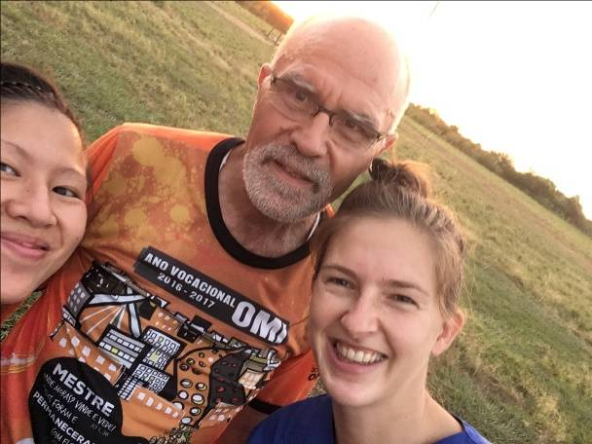Unser längster Behandlungstag war von 8-22 Uhr, An- und Abfahrt und Auf- und Abbau davor und danach jeweils anderthalb Stunden, sodass wir insgesamt 17 Stunden unterwegs waren. Dementsprechend waren wir hundemüde, aber auch vollkommen erfüllt. Und genau deswegen waren wir ja auch gekommen.

Wir, Maria und Katharina, möchten uns ganz besonders bei Padre Miguel für die unglaubliche Organisation bedanken. Wir haben uns die ganze Zeit über sehr gut aufgehoben und betreut gefühlt, wie in einer Familie. Wir gehörten eben dazu! Und das ist es, was bei diesem Projekt ganz besonders hervorgehoben werden muss. Danke Halo, dass du dieses Projekt über so viele Jahre hinweg mit Liebe und vollem Einsatz auf die Beine gestellt und fortgeführt hast!

Maria & Katharina

